04/25-01

Atmen ohne Schwitzen

Fleck: Neue Gründachlüfter
Classic und Max für begrünte Flachdächer

Mit der Etablierung von Dachbegrünung in Deutschland steigen auch die Anforderungen an Flachdächer. Denn um die Vorteile von Gründächern wie die Verbesserung des Mikroklimas oder die Verdunstungskühlung zu erreichen, muss zunächst mit einer soliden Dachkonstruktion und einem geeigneten Aufbau die entsprechende Grundlage geschaffen werden. Dazu zählt auch ein effizientes Entlüftungssystem. Die Fleck GmbH aus Datteln bietet mit den neuen Gründachlüftern Classic und Max intelligente Lösungen für intensiv und extensiv begrünte Dächer. Die Systeme überzeugen durch ihre Anpassungsfähigkeit an Dachaufbauten ab 50 Zentimetern und ihre robuste Konstruktion aus wetterbeständigem Spezial-Hart-PVC. Mit Wärmedämmung und doppelwandigem Aufbau verhindern sie Kondensatbildung und Wärmebrücken, was die Lebensdauer der Dachbegrünung erhöht. Sie sind flexibel kombinierbar mit den Systemrohren und weiterem Zubehör von Fleck.

Laut BuGG-Marktreport Gebäudegrün 2024 vom Bundesverband GebäudeGrün e.V. wurden im Jahr 2023 erstmals zehn Millionen Quadratmeter Gebäudebegrünung umgesetzt. Sie ist inzwischen in Deutschland etabliert und wird durch entsprechende Zuschüsse gefördert, da sie zahlreiche Vorteile bietet: von der Verbesserung des Mikroklimas über die Regenwasserrückhaltung, Dämmung, Verdunstungskühlung und Biodiversität bis hin zur Feinstaubfilterung und der Schaffung neuer Nutzflächen. Doch damit steigen auch die Anforderungen an moderne Flachdächer hinsichtlich Entwässerung, Wärmeschutz und Entlüftung. Hier bietet die Fleck GmbH effiziente Lösungen – mit den Gründachlüftern Classic und Max auch für intensiv begrünte Flachdächer.

Lüftungssystem für Intensiv- und Extensivbegrünung
Grundsätzlich können sowohl Flach- als auch Steildächer mit einer Begrünung bepflanzt werden. Unterschieden wird dabei zwischen Intensiv- und Extensivbegrünung. Bei der Intensivbegrünung ist eine intensive Pflege erforderlich, da die Pflanzen hohe Ansprüche an den Schichtaufbau der Dachbegrünung stellen. Extensivbegrünungen hingegen sind naturnah angelegt und erhalten sich weitestgehend selbst. Dazu werden Pflanzen mit hoher Regenerationsfähigkeit verwendet. Bei der Installation von Dachbegrünung wird der Dachaufbau um eine Abdichtungsebene, eine Drainageschicht, die Filterschicht, eine Vegetationstragschicht und die Pflanzebene ergänzt. Begrünte Dächer brauchen deshalb leistungsstarke Produkte zur Entlüftung, welche in der Höhe des Dachaufbaus individuell anpassbar sind und mit dem Abdichtungsmaterial kombiniert werden können. Für Schichtaufbauten ab 50 Zentimetern sind die Gründachlüfter Classic und Max von Fleck eine intelligente Lösung. Mit Längen bis zu einem Meter liegt die Mündungsöffnung mindestens 15 Zentimeter über der obersten Auflagefläche. So wird das Eindringen von Wasser zuverlässig verhindert. Zudem ist die Sicherheit im Fall von Grünflächen, die mit Maschinen bearbeitet werden, gewährleistet. Eine Installation ist auf extensiv und intensiv begrünten Flach- und Umkehrdächern möglich.

Beständiger Aufbau gegen Kondensatbildung
Die Gründachlüfter von Fleck können dauerhaft durch Feuchtigkeit, erhöhtes Gewicht und Pflanzenwuchs belastet werden und zeichnen sich durch ihre Langlebigkeit aus. Denn als Material hat sich Fleck für hochwitterungsbeständiges Spezial-Hart-PVC entschieden. Für den Flansch beziehungsweise die Flansch-Manschette setzt das Unternehmen wahl- und modellweise ebenfalls auf Hart-PVC, Polypropylen, Kunststoff- beziehungsweise Elastomerdachbahnen oder Bitumen-Schweißbahnen als Material. In letzterer Ausführung ist die Flansch-Manschette durchwurzelungsfest gemäß DIN EN 13948. So entstehen sichere Verbindungen zwischen den Systemen. Um eine Kondensatbildung – verursacht durch Temperaturunterschiede in Bauteilen – zu vermeiden, hat Fleck den Gründachlüfter mit innenliegender Dämmung und doppelwandigem Aufbau entwickelt. Die Wärmedämmung hält das Innenrohr auf einer höheren Temperatur und verschiebt somit den Taupunkt nach oben. So werden Wärmebrücken und Kondensatbildung im Lüfterrohr effizient verhindert. Das wirkt sich auch positiv auf die Lebensdauer der Dachbegrünung aus. Schimmelbildung, hohe Temperaturen und Feuchtigkeit werden mit entsprechender Luftzirkulation unterbunden.

Flexibel mit dem Sortiment kombinierbar
Die Gründachlüfter Classic und Max sind in Rohrlängen von 300 bis 1.000 Millimetern verfügbar und zudem mit Systemrohren erweiterbar. Hier bietet Fleck eine umfangreiche Auswahl an Systemrohren für Anschlüsse von Versorgungsleitungen und liefert passende Produkte für eine Vielzahl an Gründach-Projekten. Die Classic-Ausführung DN 125 des Gründachlüfters ist mit verschiedenen Produkten aus dem Flachdach-Zubehör kombinierbar. So kann das 4 in 1 Systemrohr Classic in DN 90, DN 100 und DN 125 sowohl mit als auch ohne Rückstauklappe mit dem Gründachlüfter verschraubt werden. Dies geschieht werkzeuglos. Auch die 4 in 1 Sanierungsmuffe kann für den Anschluss von Rohren mit einem Innendurchmesser über 98 Millimetern verbunden werden. Zudem lässt sich der Gründachlüfter mit dem 4 in 1 Sanierungs-Systemrohr und dem Flachdach-Unterteil in verschiedenen DN-Ausführungen verbinden. Die Rückstaudichtung wird hier bereits produktionsseitig angebracht. Im Fall von motorischen Anlagen ist auch eine Verbindung mit dem Flairkopf DN 125 möglich. Hiermit werden Tauwasser und Regen abgefangen und auf die Dachfläche abgeleitet. Auch der Gründachlüfter Max DN 250 ist mit unterschiedlichen Produkten aus dem Fleck-Sortiment kombinierbar. Dazu gehört das 4 in 1 Systemrohr Max in den Ausführungen von DN 150 bis DN 250, das zum Systemrohr passend gewählte Flachdach-Unterteil sowie optional der Flairkopf DN 200 für motorisch betriebene Anlagen. Wie auch bei dem Classic-Modell ist die Kappe durch Drehen abnehmbar.

„Mit den neuen Gründachlüftern Classic und Max vermeiden wir die Kondensatbildung im Rohr und tragen zur langen Lebensdauer intensiv begrünter Flachdächer mit hohem Aufbau bei. Höhenverstellbar bis zu einem Meter bringen wir ein ideales Produkt für Fachhandwerker und Planer auf den Markt, welches sich flexibel mit unseren etablierten Systemen verbinden lässt und sich insbesondere durch witterungsbeständiges Material auszeichnet“, erklärt Fleck-Geschäftsführer Christoph Nielacny.

ca. 6.300 Zeichen

Über die Fleck GmbH:
Die Fleck GmbH ist ein mittelständisches Unternehmen in Familienbesitz aus Datteln/Nordrhein-Westfalen, das seit über 65 Jahren Dachzubehör entwickelt und herstellt. FLECK bietet seinen Kunden ein breites Produktportfolio bestehend aus Zubehör für Flach- und Steildächer sowie Solaranwendungen wie Photovoltaik und Solarthermie. Der Fokus der Produktentwicklung liegt auf dem Motto “Das Mögliche. Einfach. Gemacht.“ In den letzten Jahrzehnten sind bei FLECK etwa 2.000 Produktideen entstanden, die zu nahezu 400 Patenten und Gebrauchsmustern geführt haben. Im B2B-Bereich vertreibt FLECK seine Produkte über den Baustoff- und Bedachungshandel an Dachhandwerker. Darüber hinaus berät das Verkaufsteam auch ausschreibende Stellen, Architekten und Bauherren.

Bildunterschriften

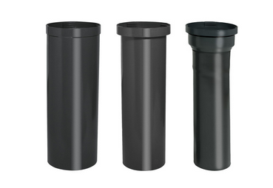
[25-01 4 in 1 Systemrohre Classic]
Mit den Systemrohren kann der Gründachlüfter Classic individuell angepasst werden. Diese sind mit und ohne Rückstauklappe erhältlich.
Foto: Fleck GmbH
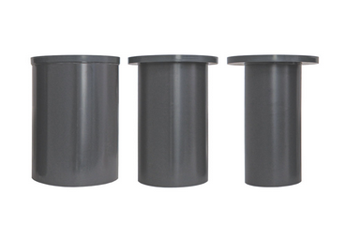
[25-01 Gründachlüfter Max]
Der Gründachlüfter Max DN 250 kann – wie auch der Gründachlüfter Classic – mit verschiedenen Produkten aus dem Flachdach-Sortiment von Fleck kombiniert werden. Dazu gehören auch die 4 in 1 Systemrohre Max aus Hart-PVC.
Foto: Fleck GmbH
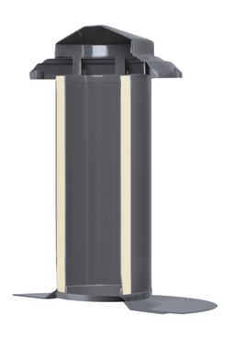
[25-01 Aufbau]
Durch die Wärmedämmung im Gründachlüfter hat Fleck eine Lösung gegen Wärmebrücken und Kondensatbildung entwickelt.
Foto: Fleck GmbH

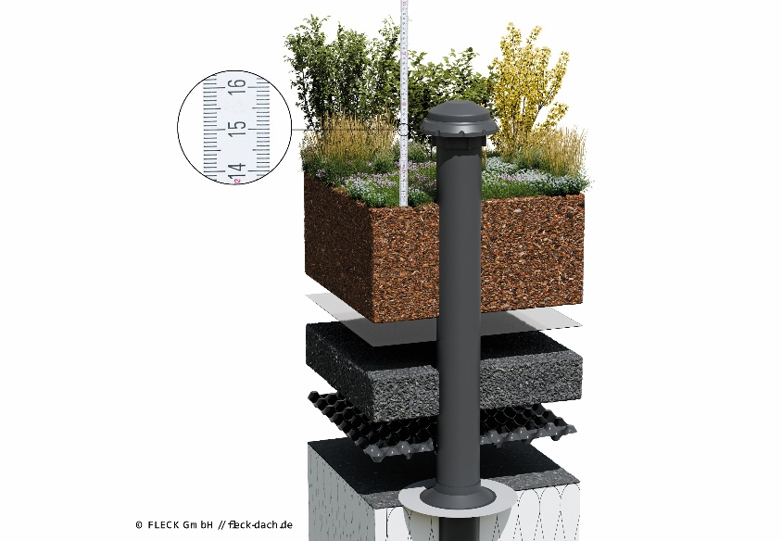
[25-01 Mündungsöffnung]
Die Mündungsöffnung liegt mindestens 15 Zentimeter über der obersten Auflagefläche – so wird das Eindringen von Wasser verhindert.
Foto: Fleck GmbH

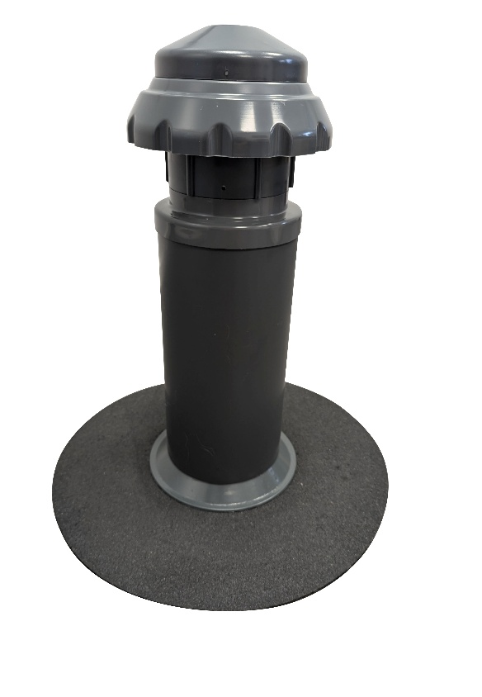
[25-01 Höhen]
Die Gründachlüfter Classic und Max sind standardmäßig in fünf Höhen von 300 bis 1.000 Millimetern erhältlich.
Foto: Fleck GmbH

Rückfragen beantwortet gern:

Fleck GmbH
Sylvia Jäger
Tel. +49 2363 912 317
eMail: s.jaeger@fleck-dach.de
www.fleck-dach.de Kommunikation2B
Mareike Wand-Quassowski
Tel. +49 (0) 231 330 49 323
eMail: m.quassowski@kommunikation2b.de
www.kommunikation2b.de

